

**Об утверждении Методики измерения технических параметров качества телерадиовещания**

***Утративший силу***

Приказ и.о. Министра по инвестициям и развитию Республики Казахстан от 26 января 2016 года № 71. Зарегистрирован в Министерстве юстиции Республики Казахстан 23 февраля 2016 года № 13180. Утратил силу приказом и.о. Министра культуры и информации РК от 27.08.2024 № 380-НҚ.

      Сноска. Утратил силу приказом и.о. Министра культуры и информации РК от 27.08.2024 № 380-НҚ (вводится в действие по истечении десяти календарных дней после дня его первого официального опубликования).

      В соответствии с подпунктом 3-1) пункта 2 статьи 7 Закона Республики Казахстан от 18 января 2012 года "О телерадиовещании" **ПРИКАЗЫВАЮ:**

      1. Утвердить прилагаемую Методику измерения технических параметров качества телерадиовещания.

      2. Комитету связи, информатизации и информации Министерства по инвестициям и развитию Республики Казахстан (Қазанғап Т.Б.) обеспечить:

      1) государственную регистрацию настоящего приказа в Министерстве юстиции Республики Казахстан;

      2) направление копии настоящего приказа в печатном и электронном виде на официальное опубликование в периодические печатные издания и информационно-правовую систему "Әділет" в течение десяти календарных дней после его государственной регистрации в Министерстве юстиции Республики Казахстан, а также в Республиканский центр правовой информации в течение десяти календарных дней со дня получения зарегистрированного приказа для включения в эталонный контрольный банк нормативных правовых актов Республики Казахстан;

      3) размещение настоящего приказа на интернет-ресурсе Министерства по инвестициям и развитию Республики Казахстан и на интернет-портале государственных органов;

      4) в течении десяти рабочих дней после государственной регистрации настоящего приказа в Министерстве юстиции Республики Казахстан представление в Юридический департамент Министерства по инвестициям и развитию Республики Казахстан сведений об исполнении мероприятий, предусмотренных подпунктами 1), 2) и 3) пункта 2 настоящего приказа.

      3. Контроль за исполнением настоящего приказа возложить на курирующего вице-министра по инвестициям и развитию Республики Казахстан.

      4. Настоящий приказ вводится в действие по истечении десяти календарных дней после дня его первого официального опубликования.

|  |  |
| --- | --- |
| Исполняющий обязанности |  |
| Министра по инвестициям и развитию |  |
| Республики Казахстан | Ж. Касымбек |

|  |  |
| --- | --- |
|  | Утверждена приказом исполняющего обязанности Министра по инвестициям и развитию Республики Казахстан от 26 января 2016 года № 71 |

**Методика**  
**измерения технических параметров качества телерадиовещания**  
**Глава 1. Общие положения**

      Сноска. Заголовок главы 1 в редакции приказа Министра информации и коммуникаций РК от 09.01.2019 № 3 (вводится в действие после дня его первого официального опубликования).

      1. Настоящая Методика измерения технических параметров качества телерадиовещания (далее – Методика) разработана в соответствии с подпунктом 3-1) пункта 2 статьи 7 Закона Республики Казахстан от 18 января 2012 года "О телерадиовещании" и предназначена для определения измерения технических параметров качества телерадиовещания.

      2. В настоящей Методике применяются следующие понятия:

      1) кабельное телерадиовещание – система распространения теле-, радиоканалов посредствам кабельных и эфирно кабельных сетей, за исключением абонентских линий, для оказания услуг доступа к сети Интернет;

      2) радиотелевизионная станция – комплекс инженерных сооружений и технических средств, предназначенный для эфирной трансляции телеканалов, а также радиоканалов в диапазоне очень высоких частот;

      3) спутниковое телерадиовещание – система распространения теле-, радиоканалов посредствам ретрансляторов, размещенных на спутниках связи;

      4) цифровое эфирное телерадиовещание – система распространения теле-, радиоканалов по средствам наземных передающих станций с использованием методики оцифровки (сжатия) оригинального сигнала.

**Глава 2. Условия выполнения измерений**

      Сноска. Заголовок главы 2 в редакции приказа Министра информации и коммуникаций РК от 09.01.2019 № 3 (вводится в действие после дня его первого официального опубликования).

      3. Измерения технических параметров качества телерадиовещания (полевые измерения) производятся с применением электронных карт местности.

      4. Для определения географических координат точек измерений используется навигационное устройство GPS.

      5. Измерительное оборудование, при полевых измерениях, размещается в специализированном транспортном средстве.

      6. Параметры радиопередатчика, если условия измерений не оговорены особо, измеряют в нормальных климатических условиях:

      температура воздуха от 15оС до 35оС;

      относительная влажность воздуха от 45% до 75% при температуре 20оС;

      атмосферное давление от 86 кПа до 106 кПа;

      при номинальном напряжении питающей сети с допустимым отклонением не более ± 5 %.

      7. Перед началом измерений необходимо убедиться, что программное обеспечение функционирует в штатном режиме, и отсутствуют системные ошибки.

      8. Радиопередатчик, средства измерений и вспомогательное оборудование должны быть подготовлены к работе в соответствии с технической документацией. Измерение параметров проводят не ранее чем через тридцать минут после включения радиопередатчика и средств измерений.

**Глава 3. Измерение технических параметров сигнала цифрового эфирного телерадиовещания**

      Сноска. Заголовок главы 3 в редакции приказа Министра информации и коммуникаций РК от 09.01.2019 № 3 (вводится в действие после дня его первого официального опубликования).

      9. Измерение технических параметров сигнала цифрового эфирного телерадиовещания проводится путем:

      1) измерения технических параметров сигнала телевизионных радиопередатчиков системы эфирного цифрового телевизионного вещания DVB-T2, на радиотелевизионной станции (далее – РТС);

      2) измерения технических параметров эфирного цифрового телевизионного сигнала DVB-T2, в точке приема ("полевые" измерения).

**Параграф 1. Измерения технических параметров сигнала**  
**телевизионных радиопередатчиков системы эфирного цифрового**  
**телевизионного вещания DVB-T2, на РТС**

      10. Измерение технических параметров радиопередатчика необходимо производить после полосового фильтра или моста сложения. В случае их отсутствия, измерения производятся на измерительном отрезке, установленном внутри или после радиопередатчика по схеме проведения измерений параметров радиопередатчика, приведенной в приложении 1 к настоящей Методике (далее – схема).

      11. Измерения выходной мощности радиопередатчика производят при помощи измерителя мощности или анализатора спектра по схеме.

      При выполнении измерений соблюдать условия и режимы, приведенные в руководстве по эксплуатации.

      Допустимое отклонение выходной мощности радиопередатчика от номинального значения – не более ± 10 %.

      12. Измерение параметров транспортного потока данных проводится в соответствии со схемой проведения измерений параметров транспортного потока, представленной в приложении 2 к настоящей Методике, путем включения оборудования мониторинга (анализатор транспортного потока) в тракт подачи программ. Результаты измерений фиксируются в табличной форме.

      При выполнении измерений соблюдать условия и режимы, приведенные в руководстве по эксплуатации.

      В случае если уровень сигнала радиопередатчика на выходе направленного ответвителя превышает допустимые входные уровни средств измерения, необходимо использовать дополнительный аттенюатор.

      Во всех режимах на экране цифрового измерительного приемника или цифрового телевизионного приемника должны отсутствовать искажения телевизионного изображения, а измеренные параметры и скорость передачи должны соответствовать таблицам А.1 – А.6 стандарта СТ РК 2175-2011.

      Отклонение от значений, указанных в таблицах А1-А6 стандарта СТ РК 2175-2011, не должно превышать 0,5%.

      13. Измерения спектра производятся при помощи анализатора спектра согласно руководство по эксплуатации, прилагаемого к прибору.

      Подключения анализатора спектра к измерительному отрезку проводится путем подключения прибора через делитель по схеме.

      Параметрами для измерений являются:

      1) оценка Маски спектра сигнала;

      2) наличие и величина второй, третьей гармонических составляющих сигнала;

      3) побочные излучения;

      4) отношение сигнал/шум;

      5) измерение констелляционной диаграммы;

      6) измерения и контроль параметров модуляции сигнала;

      7) измерения и контроль параметров кодирования сигнала.

      Результаты измерений фиксируются в табличной форме.

      14. Измерение уровня мощности внеполосных составляющих спектра выходного сигнала радиопередатчика проводят с помощью анализатора спектра по схеме.

      При выполнении измерений необходимо соблюдать условия и режимы, приведенные в руководстве по эксплуатации.

      Координаты узловых точек ограничительных масок для спектральной плотности мощности выходного сигнала радиопередатчика приведены в приложении 3 к настоящей Методике.

      15. Измерение отклонения центральной частоты радиопередатчика от номинального значения выполняют цифровым измерительным приемником, подключенным к радиопередатчику в соответствии со схемой.

      При выполнении измерений необходимо соблюдать условия и режимы, приведенные в руководстве по эксплуатации, к измерительному приемнику.

      Допустимое отклонение центральной частоты радиопередатчика от номинального значения в течение одного месяца – не более ± 100 Гц.

      16. Результаты проведенных измерений оформляются протоколом измерения по форме, согласно приложению 4 к настоящей Методике (далее – протокол измерения).

**Параграф 2. Измерение технических параметров эфирного цифрового**  
**телевизионного сигнала DVB-T2, в точке приема ("полевые"**  
**измерения)**

      17. Измерения и контроль параметров сигнала в точке приема производят при помощи измерительного оборудования по схеме проведения измерений параметров сигнала в точке приема, приведенной в приложении 5 к настоящей Методике.

      При выполнении измерений необходимо соблюдать условия и режимы, приведенные в руководстве по эксплуатации, к измерительному оборудованию.

      18. При выполнении измерений необходимо производить запись и фиксирование следующих параметров:

      координат точек и времени проведения измерений;

      значения напряженности поля;

      объективных показателей качества (MER, LDPC, BCH, BER);

      существующего уровня шума в соседних каналах.

      Результаты измерений фиксируются в табличной форме или в виде графических изображений.

      19. Параметрами измерений являются:

      1) оценка Маски спектра сигнала;

      2) оценка напряженности поля;

      3) оценка типа канала (измерения в дБ);

      4) уровень мешающих сигналов (внеполосные излучения);

      5) отношение сигнал/шум;

      6) измерение констелляционной диаграммы;

      7) измерения и контроль параметров модуляции сигнала производятся посредством демодулятора;

      8) измерения и контроль параметров кодирования сигнала производятся посредством демодулятора.

      20. Результаты измерений оформляются протоколом измерения.

**Глава 4. Измерение технических параметров сигнала аналогового эфирного телерадиовещания**

      Сноска. Заголовок главы 4 в редакции приказа Министра информации и коммуникаций РК от 09.01.2019 № 3 (вводится в действие после дня его первого официального опубликования).

      21. Измерение технических параметров сигнала аналогового эфирного телерадиовещания проводится путем:

      1) измерения технических параметров сигнала телевизионных радиопередатчиков системы аналогового телевизионного вещания на РТС;

      2) измерения технических параметров сигнала телевизионных радиопередатчиков системы аналогового телевизионного вещания, в точке приема ("полевые" измерения).

**Параграф 1. Измерения технических параметров сигнала**  
**телевизионных радиопередатчиков системы аналогового**  
**телевизионного вещания на РТС**

      22. В настоящем параграфе даны определения основных параметров канала изображения средств вещательного телевидения (СВТ), и методы их измерений. Методы измерений параметров канала изображения различных средств СВТ в основном идентичны.

      23. Выходная мощность канала изображения телевизионного радиопередатчика определяется ее пиковым значением, соответствующим передаче уровня вершин синхронизирующих импульсов.

      Измерения выходной мощности канала изображения производят при помощи измерительного оборудования по схеме.

      При выполнении измерений необходимо соблюдать условия и режимы, приведенные в руководстве по эксплуатации, к измерительному оборудованию.

      24. Для измерения параметров излучаемого радиосигнала канала изображения телевизионных радиопередатчиков выполняют в следующем порядке:

      1) измерительное оборудование подготавливают к работе согласно требованиям, приведенном в руководстве по эксплуатации к измерительному оборудованию;

      2) перед выполнением измерений проводят контроль работоспособности измерительного оборудования.

      При выполнении измерений необходимо соблюдать условия и режимы, приведенные в руководстве по эксплуатации, к измерительному оборудованию.

      25. Нестабильность частоты несущей изображения и звукового сопровождения, не должно превышать значение ± 100 Гц, для маломощных радиопередатчиков не более ± 350 Гц.

      Измерение проводят при помощи анализатора спектра или частотомера, при выполнении измерений необходимо соблюдать условия и режимы, приведенные в руководстве по эксплуатации, к оборудованию.

      Полученные результаты фиксируются в таблице.

      Нестабильность частоты несущей определяется по наибольшей разности между измеренными значениями частоты и ее номинальным значением.

      26. Измерение линейных искажений канала изображения телевизионных радиопередатчиков выполняют в следующем порядке:

      1) измерение переходной характеристики.

      Перекос или относительная неравномерность плоской части прямоугольных импульсов частоты полей (переходная характеристика в области больших времен), должна быть не более ± 1,5%.

      При выполнении измерений необходимо соблюдать условия и режимы, приведенные в руководстве по эксплуатации, к оборудованию;

      2) различие в усилении сигналов яркости и цветности.

      Различие в усилении сигналов яркости и цветности должно быть не более + 12%, для маломощных радиопередатчиков не более + 20/- 30%.

      При выполнении измерений необходимо соблюдать условия и режимы, приведенные в руководстве по эксплуатации, к оборудованию;

      3) характеристика верности (сквозная амплитудно-частотная характеристика (далее – АЧХ) канала изображения).

      При измерениях АЧХ верности радиотелевизионной передающей станции необходима проверка соответствующей характеристики главного контрольного детектора (при отсутствии контрольно-измерительного демодулятора). АЧХ главного контрольного детектора измеряется с помощью измерителя частотных характеристик при подключении его выхода к входному гнезду детектора, а низкочастотного входа измерителя к выходу детектора.

      27. Измерение нелинейных искажений канала изображения ТВ-радиопередатчиков выполняется в следующем порядке:

      1) нелинейность канала яркости;

      2) дифференциальное усиление;

      3) дифференциальная фаза.

      При выполнении измерений необходимо соблюдать условия и режимы, приведенные в руководстве по эксплуатации, к оборудованию.

      28. Измерение шумов и помех канала изображения ТВ-радиопередатчиков выполняют в следующем порядке:

      1) отношение сигнал/шум канала яркости;

      2) отношение сигнала яркости к фоновой помехе.

      При выполнении измерений необходимо соблюдать условия и режимы, приведенные в руководстве по эксплуатации, к оборудованию.

      29. Результаты проведенных измерений оформляются протоколом измерений.

**Параграф 2. Измерения технических параметров сигнала**  
**телевизионных радиопередатчиков системы аналогового**  
**телевизионного вещания, в точке приема ("полевые" измерения)**

      30. Полевые измерения технических параметров качества телерадиовещания проводят с помощью измерительных антенн, а также измерительного оборудования в следующей последовательности:

      1) установить измерительную антенну на опорно-поворотное устройство;

      2) зафиксировать время и дату измерения, географические координаты в точке измерения (ширину, долготу, высоту);

      3) поднять измерительную антенну на высоту, не менее 10 м при помощи опорно-поворотного устройства в направлении источника радиоизлучения;

      4) устанавливают следующие параметры измерительного устройства:

      частоту канала в соответствии с частотой исследуемого канала;

      полосу обзора, 20 МГц;

      ширина полосы пропускания приемника (RBW): 30 кГц или автоматически (не выше 100 кГц);

      детектор (Detector): RMS или без обработки (sample);

      ослабление выходных аттенюаторов 0 дБ.

      31. Измерения напряженности поля производится путем чтения параметров маркера, установленного на несущей частоте изображения (измерения производятся в дБмкВ/м).

      Если измеряемое оборудование не поддерживает данные единицы измерения, то можно измерять уровень сигнала в дБм.

      К измеренным значениям мощности сигнала электромагнитного поля необходимо добавить затухание кабеля равное Klosscable (дБ) и антенный фактор AF(дБ).

      Данное значение мощности сигнала, P (dBm) переводится в соответствующий уровень напряженности поля по формуле:

      E(dBmkV/m)=107+P(dBm)+(AF+Klosscable)

      режим детектирования "пиковый";

      режим измерения "удержание максимума или RMS".

      Наблюдая за принятым сигналом измеряемого источника радиоизлучения, изменяют ориентацию антенны по азимуту, пока не достигнет максимального показателя в измерительном устройстве.

      32. Отклонение от частоты несущих изображений и звукового сопровождения определяется по наибольшей разности между измеренными значениями частоты и ее номинальным значением.

      Измерение проводят анализатором в режиме аналогового ТВ "несущие аналогового ТВ". Полученные результаты фиксируются в таблице.

      33. Измерение отношения сигнал/шум проводится в режиме "аналогового ТВ" в соответствующем разделе, полученные результаты фиксируются в таблице.

      34. Результаты измерений оформляются протоколом измерения.

**Глава 5. Измерение технических параметров головной станции кабельной сети телевизионного вещания**

      Сноска. Заголовок главы 5 в редакции приказа Министра информации и коммуникаций РК от 09.01.2019 № 3 (вводится в действие после дня его первого официального опубликования).

      35. Измерение технических параметров сигнала радиопередатчиков кабельного телерадиовещания проводится путем измерения параметров и испытания головной станции (далее – ГС) проводят на выходе ГС.

      36. Оборудование кабельной сети и средства измерений должны быть включены не менее чем за 30 минут до начала проведения измерений. При подключении средств измерений через согласующие устройства затухание этих устройств необходимо учитывать при определении результатов.

      37. Подключение средств измерений не должно оказывать влияния на результаты измерений. Клеммы заземления измерительных приборов, входящих в схему измерения, должны быть подключены к шине защитного заземления.

      38. Измерения параметров кабельной сети проводят (если не оговорено особо) при номинальном режиме работы оборудования сети. При уровне напряжения радиосигнала в точке измерения, недостаточном для получения требуемой точности измерений, допускается проводить измерения параметров кабельной сети в контрольных точках этой сети (контрольные точки организуют с помощью направленных ответвителей).

      39. Отношение сигнал/помеха в смежных каналах определяют с помощью селективного микровольтметра и двух высокочастотных генераторов сигналов по структурной схеме определения отношения радиосигнала изображения к побочным помехам, неравномерности амплитудно-частотной характеристики (далее – АЧХ) в канале распределения и избирательности канального усилителя (конвертора) ГС, приведенной в приложении 6 к настоящей Методике (далее – структурная схема).

      40. Неравномерность АЧХ канального усилителя (конвертора) в канале распределения радиосигнала вещательного телевидения определяют по структурной схеме, с помощью двух высокочастотных генераторов сигналов и селективного микровольтметра.

      41. Отклонение значения несущей частоты радиосигналов изображения и ОВЧ ЧМ вещания от номинального значения при конвертировании радиосигналов определяют с помощью высокочастотного генератора сигналов и электронно-счетного частотомера по структурной схеме определения отклонения от номинального значения несущей частоты радиосигналов изображения и ОВЧ ЧМ вещания, приведенной в приложении 7 к настоящей Методике.

      42. Импульсную характеристику (K-фактор) канала изображения измеряют с помощью генератора телевизионных измерительных сигналов, телевизионного измерительного демодулятора и анализатора искажений телевизионных измерительных сигналов по структурной схеме определения отношения радиосигнала изображения к внеполосной помехе и измерения параметров канала изображения, приведенной в приложении 8 к настоящей Методике.

      43. Результаты измерений оформляются протоколом измерения.

**Глава 6. Измерение параметров сигнала спутникового цифрового телевизионного вещания**

      Сноска. Заголовок главы 6 в редакции приказа Министра информации и коммуникаций РК от 09.01.2019 № 3 (вводится в действие после дня его первого официального опубликования).

      44. Для проведения измерений технических параметров сигнала спутникового цифрового телерадиовещания должны использоваться следующие средства измерений и вспомогательное оборудование:

      1) ВЧ (высокочастотный)-аттенюаторы, ПЧ (промежуточной частоты) -аттенюаторы;

      2) анализатор спектра;

      3) генераторы ПЧ, ВЧ;

      4) измеритель мощности;

      5) измеритель вероятности ошибок.

      45. Измерение диапазона частот сигналов на входе и диапазона частот сигналов на выходе испытуемого устройства (передающего устройства, повышающего преобразователя частоты, усилителя мощности) проводить одновременно с измерением уровня мощности сигнала на входе и уровня мощности сигнала на выходе по структурной схеме измерения диапазона частот сигналов, приведенной в приложении 9 к настоящей Методике (далее – схема измерения).

      46. Увеличивая уровень мощности входного сигнала определяется уровень мощности сигнала на выходе испытуемого устройства.

      47. Измерение затухания несогласованности входа испытуемого устройства (передающего устройства, преобразователя частоты) проводится по схеме измерения затухания несогласованности входа испытуемого устройства (передающего устройства, преобразователя частоты), приведенной в приложении 10 к настоящей Методике.

      48. Измерение коэффициента стоячей волны для выхода испытуемого устройства (передающего устройства или усилителя мощности), если на его выходе установлен вентиль для согласования, производится по схеме измерения коэффициента стоячей волны для выхода испытуемого устройства (передающего устройства или усилителя мощности), приведенной в приложении 11 к настоящей Методике.

      49. Измерение отклонения частоты выходного сигнала испытуемого устройства (передающего устройства, повышающего преобразователя частоты) проводится по структурной схеме измерения, в которой используются генераторы.

      50. Измерение неточности поддержания выходной мощности сигнала испытуемого устройства (передающего устройства, повышающего преобразователя частоты, усилителя мощности) проводится по структурной схеме измерения.

      51. Измерение уровня побочных излучений испытуемого устройства (передающего устройства, повышающего преобразователя частоты, усилителя мощности) проводится по схеме измерения уровня побочных излучений испытуемого устройства, приведенной в приложении 12 к настоящей Методике.

      52. Измерение уровня продуктов интермодуляции на выходе испытуемого устройства (передающего устройства, повышающего преобразователя частоты, усилителя мощности) проводится по схеме измерения уровня продуктов интермодуляции на выходе испытуемого устройства, приведенной в приложении 13 к настоящей Методике.

      53. Результаты измерений оформляются протоколом измерения.

**Глава 7. Измерение технических параметров передатчиков ОВЧ ЧМ радиовещания на радиотелевизионной станции**

      Сноска. Заголовок главы 7 в редакции приказа Министра информации и коммуникаций РК от 09.01.2019 № 3 (вводится в действие после дня его первого официального опубликования).

      54. Измерение технических параметров сигнала радиовещания проводится путем:

      1) измерения технических параметров передатчиков ОВЧ ЧМ радиовещания на РТС;

      2) измерения технических параметров сигнала радиовещания, в точке приема ("полевые" измерения).

      55. Государственная радиочастотная служба осуществляет измерения по обеспечению радиовещательными станциями:

      1) установленной номинальной мощности радиопередатчиков;

      2) норм качественных показателей радиопередатчиков – СКГ, в % (среднеквадратичного коэффициента гармоник), отношения сигнал/фон, в дБ, и отношения сигнал/шума, в дБ, неравномерности амплитудно-частотной характеристики;

      3) норм на ширину полосы частот и побочные излучения радиопередатчиков (при отсутствии измерительной аппаратуры – через станции технического радиоконтроля ЦТРК);

      4) установленной диаграммы уровней на радиовещательном тракте.

      Сноска. Пункт 55 в редакции приказа Министра информации и коммуникаций РК от 09.01.2019 № 3 (вводится в действие после дня его первого официального опубликования).

**Параграф 1. Измерения технических параметров передатчиков ОВЧ**  
**ЧМ радиовещания на РТС**

      56. Измерение технических параметров сигнала радиопередатчика проводится в следующем порядке:

      1) измерение мощности необходимо производить путем подключения датчика мощности к разъему падающей мощности измерительного отрезка. При измерениях необходимо учитывать коэффициент ответвления. Если измерительное оборудование не производит автоматический учет коэффициента ответвления, его необходимо учитывать при интерпретации результатов проведенных измерений. Шаг режима измерения с помощью датчика мощности должен соответствовать методике и рекомендациям разработчика оборудования.

      Допустимое отклонение выходной мощности радиопередатчика от номинального значения – не более ± 10 %;

      2) нестабильность частоты несущей определяется по наибольшей разности между измеренными значениями частоты и ее номинальным значением.

      Допустимое отклонение частоты радиопередатчика от номинального значения – не более ± 50 Гц;

      3) измерение амплитудно-частотной характеристики производят на выходе радиопередатчика с помощью измерительной стойки в соответствии с инструкцией по эксплуатации прибора;

      4) измерение среднеквадратичного коэффициента гармоник производят на выходе радиопередатчика с помощью контрольной стойки в соответствии с инструкцией по эксплуатации прибора;

      5) максимальная девиация частоты несущей радиосигнала измеряется по схеме измерений девиации частоты несущей радиосигнала, приведенной в приложении 14 к настоящей Методике и определяется максимальным отклонением частоты модулированного радиосигнала относительно частоты немодулированной несущей;

      6) измерение уровня помех производят с помощью измерительной стойки в соответствии с инструкцией по эксплуатации прибора;

      7) результаты измерений оформляются протоколом измерения.

**Параграф 2. Измерения технических параметров сигнала**  
**радиовещания, в точке приема ("полевые" измерения)**

      57. Полевые измерения технических параметров качества радиовещания проводят с помощью измерительных антенн, а также измерительного оборудования в следующей последовательности:

      1) установить измерительную антенну на опорно-поворотное устройство;

      2) зафиксировать время и дату измерения, географические координаты в точке измерения (ширину, долготу, высоту);

      3) поднять измерительную антенну на высоту, не менее 10 м при помощи опорно-поворотного устройства в направлении источника радиоизлучения;

      4) устанавливают следующие параметры измерительного устройства:

      частоту канала в соответствии с частотой исследуемого канала;

      полосу обзора, 20 МГц;

      ширина полосы пропускания приемника (RBW): 30 кГц или автоматически (не выше 100 кГц);

      детектор (Detector): RMS (Rated Maximum Sinusoidal – максимальная синусоидальная мощность) или без обработки (sample);

      ослабление выходных аттенюаторов 0 дБ;

      5) Измерения напряженности поля производятся путем чтения параметров маркера, установленного на несущей частоте (измерения производятся в дБмкВ/м).

      Если измеряемое оборудование не поддерживает данные единицы измерения, то можно измерять уровень сигнала в дБм.

      К измеренным значениям мощности сигнала электромагнитного поля необходимо добавить затухание кабеля равное Klosscable (дБ) и антенный фактор AF(дБ).

      Данное значение мощности сигнала, P (dBm) переводится в соответствующий уровень напряженности поля по формуле:

      E(dBmkV/m)=107+P(dBm)+(AF+Klosscable)

      режим детектирования "пиковый";

      режим измерения "удержание максимума или RMS".

      Наблюдая за принятым сигналом измеряемого источника радиоизлучения, изменяют ориентацию антенны по азимуту, пока не достигнет максимального показателя в измерительном устройстве;

      6) отклонение от частоты несущей определяется по наибольшей разности между измеренными значениями частоты и ее номинальным значением.

      58. Результаты измерений оформляются протоколом измерения.

**Глава 8. Применяемые средства измерений и вспомогательные устройства**

      Сноска. Заголовок главы 8 в редакции приказа Министра информации и коммуникаций РК от 09.01.2019 № 3 (вводится в действие после дня его первого официального опубликования).

      59. При проведении измерений технических параметров качества телерадиовещания используется измерительное оборудование, зарегистрированное в реестре Государственной системы обеспечения единства измерений Республики Казахстан и поверенное в соответствии со статьей 19 Закона Республики Казахстан от 7 июня 2000 года "Об обеспечении единства измерений". Все проводимые измерения выполняются в соответствии с инструкциями по эксплуатации средств измерения.

**Глава 9. Требования безопасности**

      Сноска. Заголовок главы 9 в редакции приказа Министра информации и коммуникаций РК от 09.01.2019 № 3 (вводится в действие после дня его первого официального опубликования).

      60. При выполнении измерений технических параметров качества телерадиовещания соблюдаются требования безопасности, предусмотренные в руководстве по эксплуатации используемого оборудования.

      61. Перед включением оборудования проверяются надежность заземления используемого электрооборудования.

**Глава 10. Контроль точности результатов измерений**

      Сноска. Заголовок главы 10 в редакции приказа Министра информации и коммуникаций РК от 09.01.2019 № 3 (вводится в действие после дня его первого официального опубликования).

      62. Контроль точности выполняется путем сравнения измеренных и заданных значений параметров излучений радиопередатчиков телерадиовещания. Проводятся измерение параметров "по эфиру" (в соответствии с настоящей методикой) и "по тракту" (заданное значение), затем сравнивают их.

**Глава 11. Формы представления результатов измерений**

      Сноска. Заголовок главы 11 в редакции приказа Министра информации и коммуникаций РК от 09.01.2019 № 3 (вводится в действие после дня его первого официального опубликования).

      63. Результаты измерений оформляются в виде протокола измерения с графическим представлением измеренных параметров в заданной полосе частот.

|  |  |
| --- | --- |
|  | Приложение 1 к Методике измерения технических параметров качества телерадиовещания |

**Схема проведения измерений параметров радиопередатчика**

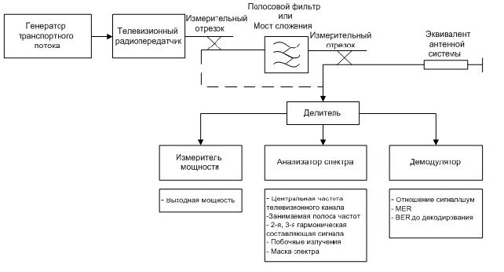

      Примечание:

      MER (Modulation Error Ratio) – коэффициент ошибок модуляции;

      BER (Bit Error Ratio) – коэффициент битовых ошибок.

|  |  |
| --- | --- |
|  | Приложение 2 к Методике измерения технических параметров качества телерадиовещания |

**Схема проведения измерений параметров транспортного потока**

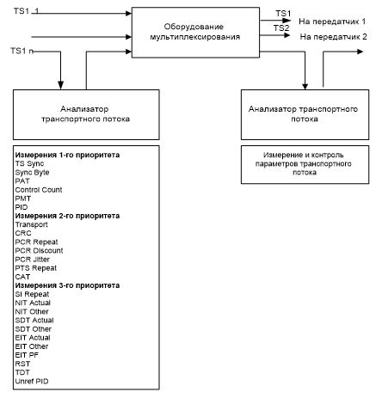

|  |  |
| --- | --- |
|  | Приложение 3 к Методике измерения технических параметров качества телерадиовещания |

**Координаты узловых точек ограничительных масок для**  
**спектральной плотности мощности выходного сигнала**  
**радиопередатчика**

|  |  |  |  |
| --- | --- | --- | --- |
| Некритичная спектральная маска | | Критичная спектральная маска | |
| Отклонение от центральной частоты, МГц | Уровень мощности внеполосных составляющих спектра, дБ | Отклонение от центральной частоты, МГц | Уровень мощности внеполосных составляющих спектра, дБ |
| Минус 12 | Минус 77,2 | Минус 12 | Минус 87,2 |
| Минус 6 | Минус 52,2 | Минус 6 | Минус 62,2 |
| Минус 4,2 | Минус 40,2 | Минус 4,2 | Минус 50,2 |
| Минус 3,8 | 0 | Минус 3,8 | 0 |
| 3,8 | 0 | 3,8 | 0 |
| 4,2 | Минус 40,2 | 4,2 | Минус 50,2 |
| 6 | Минус 52,2 | 6 | Минус 62,2 |
| 12 | Минус 77,2 | 12 | Минус 87,2 |

**Вид ограничительной маски для спектральной плотности**  
**мощности выходного сигнала радиопередатчика**

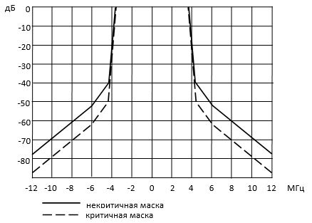

|  |  |
| --- | --- |
|  | Приложение 4 к Методике измерения технических параметров качества телерадиовещания |

      форма

**Протокол измерения**

      1. Владелец радиопередатчика: _______________________________________

      2. Место установки радиопередатчика: ________________________________

      3. Координаты: ______________________________________________________

      4. Данные измеряемого радиопередатчика:

      1) тип радиопередатчика: ____________________________________________

      2) телевизионный канал / центральная частота: _______________________

      3) мощность радиопередатчика: _______________________________________

      4) режим работы сети (одночастотная сеть - ОЧС, многочастотная сеть-

      МЧС):________________________________________________________________

      5) тип передающей антенны: __________________________________________

      6) высота установки передающей антенны: _____________________________

      7) коэффициент усиления передающей антенны: _________________________

      8) поляризация: _____________________________________________________

      9) суммарные потери в антенно-фидерном тракте: ______________________

      10) эффективная излучаемая мощность (ЭИМ): __________________________

      5. Измерительная аппаратура:

      1) тип измерительного приемника: ____________________________________

      2) серийный номер: __________________________________________________

      3) тип измерительной антенны: _______________________________________

      4) коэффициент усиления приемной антенны: ___________________________

      5) суммарные потери в антенно-фидерном тракте приема: _______________

      Дата измерения: _____________________________________________________

      Кто проводил измерения: _____________________________________________

      (должность, Ф.И.О при его наличии)

      Результаты измерений:

      Таблица 1. Результаты измерений эфирного аналогового телевидения в

      точке приема (полевые измерения)

|  |  |  |  |  |  |  |  |  |  |
| --- | --- | --- | --- | --- | --- | --- | --- | --- | --- |
| № п/п | Место проведения измерений, координаты | Расстояние от радиопередатчика, км | Характеристика местности, погодные условия | Измеренные значения | | | | | Примечание |
| значения напряженности поля, дБмкВ/м | | Отношение сигнал/шум, дБ | Отклонение частоты | |
| от несущей изображения, Гц | частота от несущей звука, Гц |
| измеренное | Расчетное (ITU-R P. 525/526) |
| 1. |  |  |  |  |  |  |  |  |  |
| 2. |  |  |  |  |  |  |  |  |  |

      Таблица 2. Результаты измерений эфирного цифрового телевидения в

      точке приема (полевые измерения)

|  |  |  |  |  |  |  |  |  |  |
| --- | --- | --- | --- | --- | --- | --- | --- | --- | --- |
| № п/п | Место проведения измерений, координаты | Расстояние от радиопередатчика, км | Характеристика местности, погодные условия | Измеренные значения | | | | | Примечание |
| значения напряженности поля, дБмкВ/м | | BER | MER | C/N |
| измеренное | Расчетное (ITU-R P. 525/526) |
| 1 |  |  |  |  |  |  |  |  |  |
| 2 |  |  |  |  |  |  |  |  |  |

      Таблица 3. Результаты измерений _____________________________________

|  |  |  |  |
| --- | --- | --- | --- |
| № п/п | Наименование параметра | Допустимое отклонение | Измеренное значение |
| 1 | 2 | 3 | 4 |
| 1 |  |  |  |
| 2 |  |  |  |

      Выводы

      _____________________________________________________________________

      _____________________________________________________________________

      Дата_____________________ _______________________

      (подписи)

|  |  |
| --- | --- |
|  | Приложение 5 к Методике измерения технических параметров качества телерадиовещания |

**Схема проведения измерений параметров сигнала в**  
**точке приема**

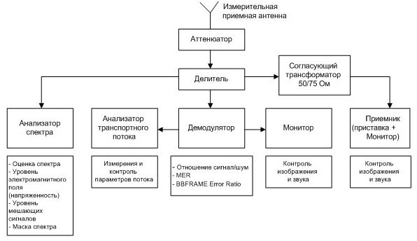

|  |  |
| --- | --- |
|  | Приложение 6 к Методике измерения технических параметров качества телерадиовещания |

**Структурная схема определения отношения радиосигнала**  
**изображения к побочным помехам, неравномерности АЧХ в**  
**канале распределения и избирательности канального**  
**усилителя (конвертора) ГС**

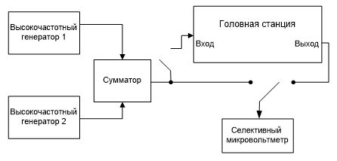

      Примечание:

      На вход ГС от высокочастотного генератора 1 через сумматор на несущей частоте радиосигнала изображения канала приема подают немодулированный радиосигнал. От высокочастотного генератора 2 на частоте радиосигнала звукового сопровождения подают немодулированный радиосигнал, уровень напряжения которого на 10 дБ ниже уровня радиосигнала от генератора 1. Канальный усилитель (конвертор) ГС устанавливают в режим автоматического регулирования усиления.

      Селективный микровольтметр в режиме измерения эффективных значений переключают на выход ГС и на частоте радиосигнала изображения канала распределения измеряют уровень напряжения радиосигнала.

|  |  |
| --- | --- |
|  | Приложение 7 к Методике измерения технических параметров качества телерадиовещания |

**Структурная схема определения отклонения**  
**от номинального значения несущей частоты радиосигналов**  
**изображения и ОВЧ ЧМ вещания**

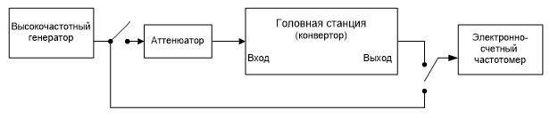

      Примечание:

      Аттенюатор устанавливается в режим максимального затухания. Генератор сигналов настраивается на несущую частоту радиосигнала изображения канала приема. Частотомером измеряется частота генератора.

      Измерения повторяют при различных условиях работы ГС (изменение климатических условий, изменение напряжения сети). За результат измерений принимается наибольшее из полученных значений отклонения частоты от номинального значения.

      Отклонение от номинального значения несущей частоты при конвертировании радиосигнала ОВЧ ЧМ вещания измеряется аналогично.

|  |  |
| --- | --- |
|  | Приложение 8 к Методике измерения технических параметров качества телерадиовещания |

**Структурная схема определения отношения**  
**радиосигнала изображения к внеполосной помехе и измерения**  
**параметров канала изображения**

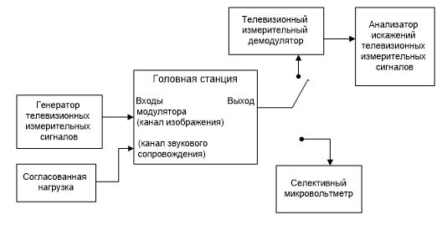

      Примечание:

      На вход канала изображения модулятора от генератора телевизионных измерительных сигналов подается измерительный периодический сигнал, синусквадратичный импульс 2Т и прямоугольный импульс. Телевизионный измерительный демодулятор настраивают на несущую частоту радиосигнала изображения канала распределения. Коэффициент амплитудной модуляции устанавливают 50%. Размах видеосигнала на выходе демодулятора устанавливают 1,0 В.

      С помощью анализатора искажений телевизионных измерительных сигналов измеряют в процентах значение K-фактора

|  |  |
| --- | --- |
|  | Приложение 9 к Методике измерения технических параметров качества телерадиовещания |

**Структурная схема измерения диапазона частот сигналов**

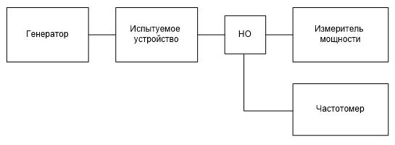

      Направленный ответвитель (НО) использовать при необходимости.

      Примечание:

      От генератора на вход испытуемого устройства подается немодулированный сигнал с частотой, соответствующей центральной частоте входного диапазона частот, и с максимальным уровнем мощности, значения которых приведены в спецификации испытуемого устройства.

      Частотомером и измерителем мощности измеряются соответственно значение частоты и мощности выходного сигнала испытуемого устройства.

|  |  |
| --- | --- |
|  | Приложение 10 к Методике измерения технических параметров качества телерадиовещания |

**Схема измерения затухания несогласованности входа**  
**испытуемого устройства (передающего устройства,**  
**преобразователя частоты)**

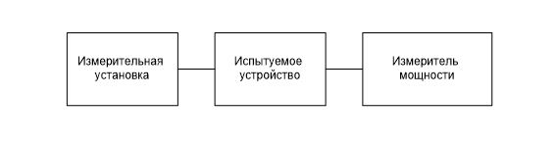

      Примечание:

      От измерительной установки подается сигнал с девиацией частоты ±0,5



F относительно центральной частоты ствола, где



F - ширина полосы ствола и с уровнем мощности, при котором уровень мощности выходного сигнала равен Pвых1дБ, значение которого получено в пункте 46.

|  |  |
| --- | --- |
|  | Приложение 11 к Методике измерения технических параметров качества телерадиовещания |

**Схема измерения коэффициента стоячей волны для выхода**  
**испытуемого устройства (передающего устройства или**  
**усилителя мощности)**



      Примечание:

      При данном измерении испытуемое устройство должно быть выключено.

      На выход испытуемого устройства от измерителя модуля коэффициентов передачи и отражения подается измерительный сигнал с девиацией частоты ±0,5



F относительно центральной частоты диапазона выходных частот, где



F - диапазон выходных частот.

      Измеряется коэффициент стоячей волны выхода испытуемого устройства.

|  |  |
| --- | --- |
|  | Приложение 12 к Методике измерения технических параметров качества телерадиовещания |

**Схема измерения уровня побочных излучений испытуемого**  
**устройства**

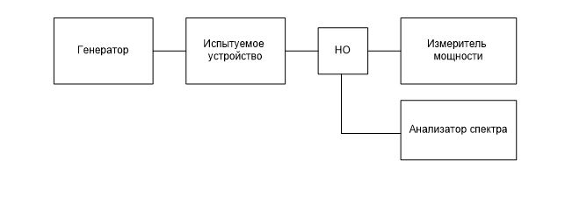

      Примечание:

      Если при измерении используется НО, то в этом случае необходимо учитывать переходное ослабление НО в измеряемом диапазоне частот. Значения частот и мощностей входных и выходных сигналов установить в соответствии с пунктом 45.

      1) Анализатором спектра измеряется уровень побочных излучений относительно уровня выходного сигнала испытуемого устройства в диапазоне частот 1 - 18 ГГц и в полосе разрешения 4 кГц.

      2) Уровень мощности входного сигнала уменьшается до уровня, при котором уровень мощности выходного сигнала будет на 10 дБ меньше максимального значения.

|  |  |
| --- | --- |
|  | Приложение 13 к Методике измерения технических параметров качества телерадиовещания |

**Схема измерения уровня продуктов интермодуляции на**  
**выходе испытуемого устройства**

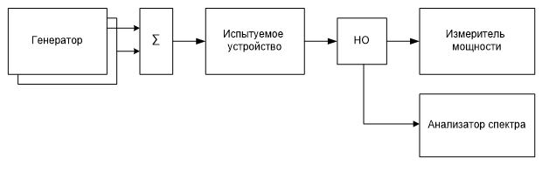

      Примечание:

      От двух генераторов подается немодулированные сигналы с частотами, отстоящими от центральной частоты входного диапазона частот на + 1 МГц для одного сигнала и на минус 1 МГц для другого с одинаковыми уровнями мощности. Установить такой уровень мощности входных сигналов, при котором суммарный уровень мощности выходных сигналов испытуемого устройства будет на 10 дБ ниже максимального значения выходной мощности, указанной в спецификации испытуемого устройства. Значения частот выходных сигналов могут быть установлены любые из диапазона выходных частот испытуемого устройства;

      Анализатором спектра измеряется уровень продуктов интермодуляции относительно уровня выходных сигналов испытуемого устройства.

|  |  |
| --- | --- |
|  | Приложение 14 к Методике измерения технических параметров качества телерадиовещания |

**Схема измерений девиации частоты несущей радиосигнала**



      1 – генератор низкочастотных сигналов; 2 – радиопередатчик; 3 – направленный ответвитель; 4 – антенна или ее эквивалент; 5 – девиометр

      Примечание:

      Измеритель девиации частоты настраивается на несущую частоту радиосигнала. Устанавливается режим измерения частотной модуляции.

      На вход радиопередатчика от генератора звуковых частот подается синусоидальный сигнал частотой 1000 Гц с уровнем 0 дБ. При этом регулятор уровня устанавливается в положение минимального затухания. Уровень контролируется прибором в режиме измерения "уровень звука" Регулятором выходного уровня возбудителя устанавливается девиация, равная номинальному значению (± 75 кГц).

      Уровень девиации контролируется прибором, в режиме "девиация частоты".

|  |  |
| --- | --- |
|  | Приложение 15 к Методике измерения технических параметров качества телерадиовещания |

**Номинальные значения отношения сигнал/шум**

|  |  |  |  |  |
| --- | --- | --- | --- | --- |
| Модуляция | Скорость кодирования | Требуемое C/N для BER=2*10-4 | | |
| Канал Гаусса | Канал Райса | Канал Релея |
| QPSK | 1/2 | 1,0 | 1,2 | 2,0 |
| QPSK | 3/5 | 2,3 | 2,5 | 3,6 |
| QPSK | 2/3 | 3,1 | 3,4 | 4,9 |
| QPSK | 3/4 | 4,1 | 4,4 | 6,2 |
| QPSK | 4/5 | 4,7 | 5,1 | 7,1 |
| QPSK | 5/6 | 5,2 | 5,6 | 7,9 |
| 16-QAM | 1/2 | 6,0 | 6,2 | 7,5 |
| 16-QAM | 3/5 | 7,6 | 7,8 | 9,3 |
| 16-QAM | 2/3 | 8,9 | 9,1 | 10,8 |
| 16-QAM | 3/4 | 10,0 | 10,4 | 12,4 |
| 16-QAM | 4/5 | 10,8 | 11,2 | 13,6 |
| 16-QAM | 5/6 | 11,4 | 11,8 | 14,5 |
| 64-QAM | 1/2 | 9,9 | 10,2 | 11,9 |
| 64-QAM | 3/5 | 12,0 | 12,3 | 14,0 |
| 64-QAM | 2/3 | 13,5 | 13,8 | 15,6 |
| 64-QAM | 3/4 | 15,1 | 15,4 | 17,7 |
| 64-QAM | 4/5 | 16,1 | 16,6 | 19,2 |
| 64-QAM | 5/6 | 16,8 | 17,2 | 20,2 |
| 256-QAM | 1/2 | 13,2 | 13,6 | 15,6 |
| 256-QAM | 3/5 | 16,1 | 16,3 | 18,3 |
| 256-QAM | 2/3 | 17,8 | 18,1 | 20,1 |
| 256-QAM | 3/4 | 20,0 | 20,3 | 22,6 |
| 256-QAM | 4/5 | 21,3 | 21,7 | 24,3 |
| 256-QAM | 5/6 | 22,0 | 22,4 | 25,4 |

      Примечание:

      QAM (Quadrature Amplitude Modulation) – квадратурная (амплитудная) модуляция;

      QPSK (Quadrature Phase Shift Keying) – квадратурная фазовая модуляция.

© 2012. РГП на ПХВ «Институт законодательства и правовой информации Республики Казахстан» Министерства юстиции Республики Казахстан